Самые странные здания мира (29 фото) Архитекторы и дизайнеры вряд ли пройдут мимо этой подборки, отметив инновационные решения, которые придали своим создателям своеобразное ощущение свободы. Архитектура является частью художественной промышленности, а здесь представлены способы самовыражения в виде креативных зданий.
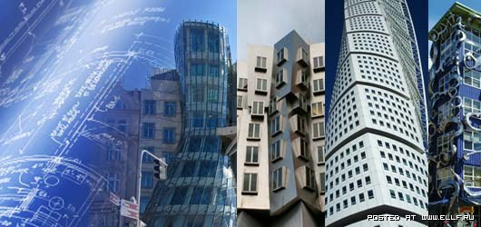
Башня Anara Tower в Дубаи
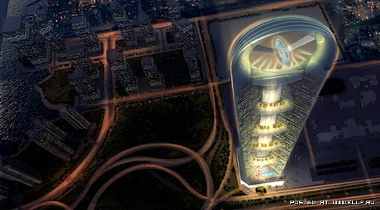

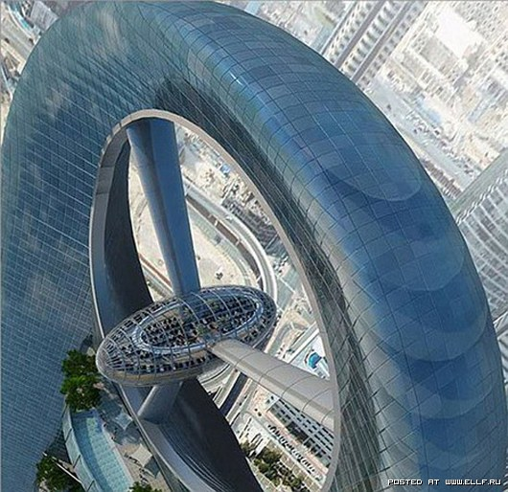

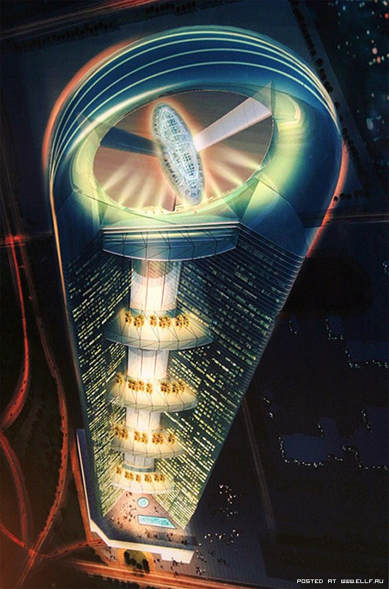
Офис строительной компании Longaberger в Ньюарке
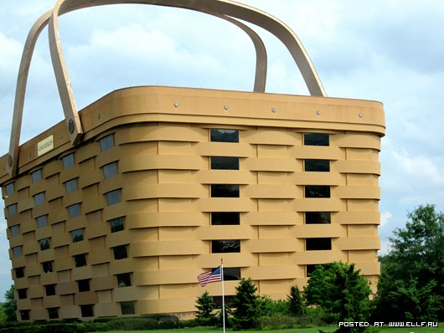
Squeeze в Праге
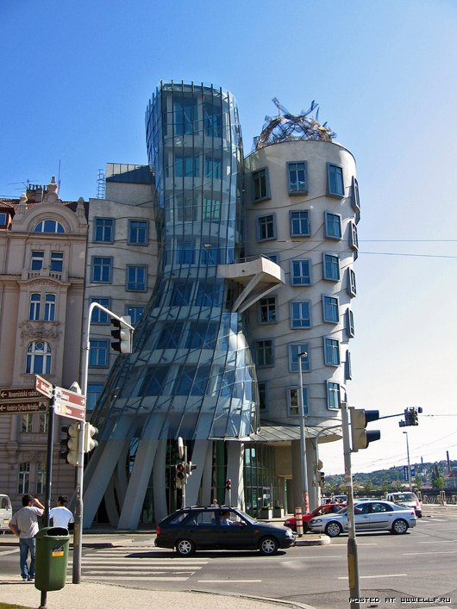
Stata Center в Кембридже
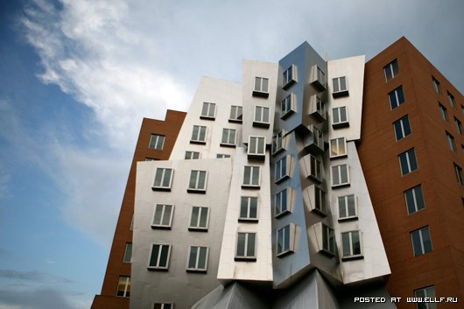
Turning Torso в Мальме
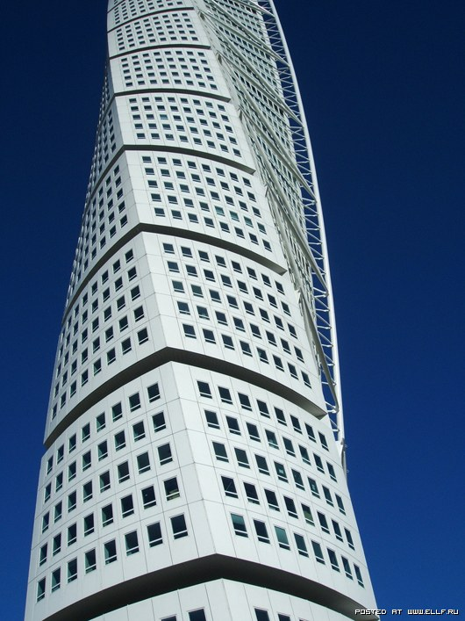
Weird Architecture
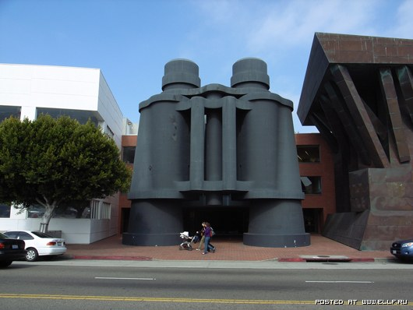
Weird Architecture-2
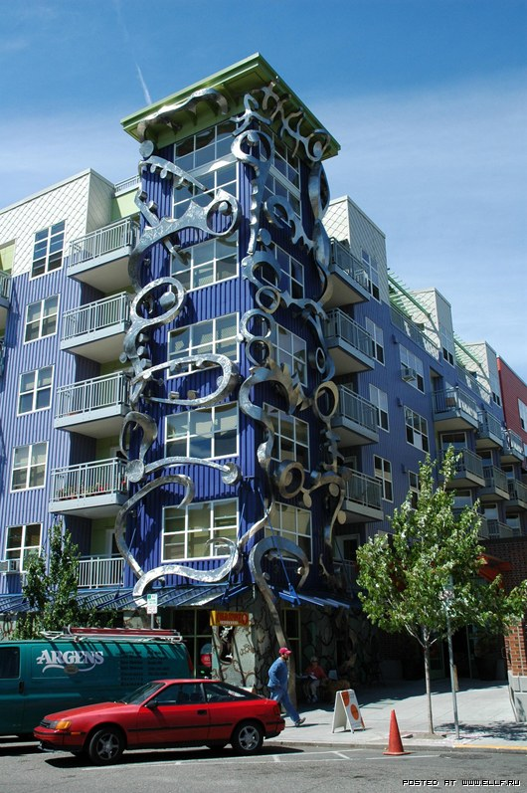
Weird Architecture-3
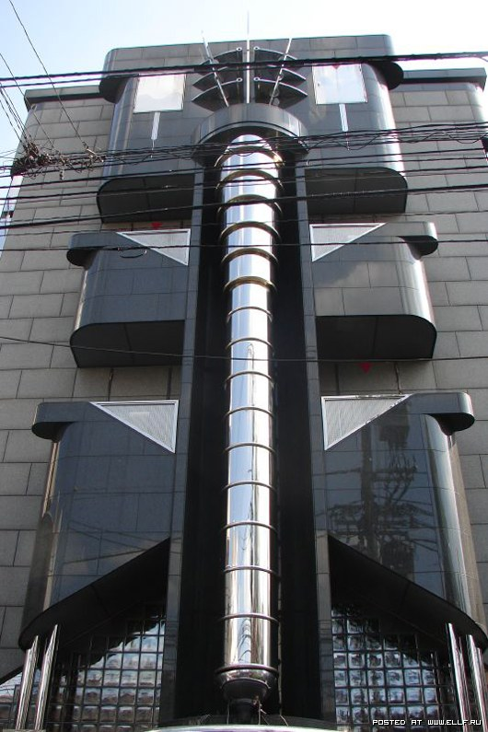
Weird architecture-4
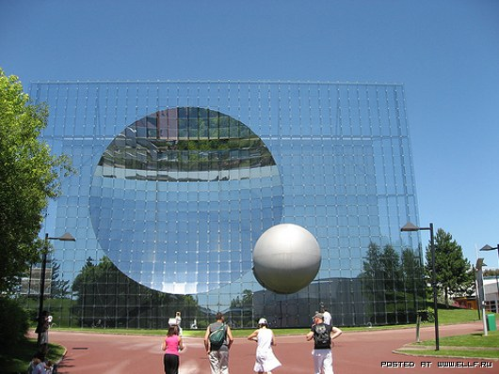
Weird architecture-5
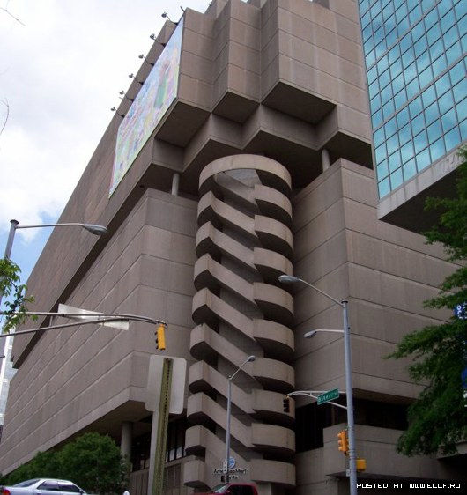
Weird в Париже
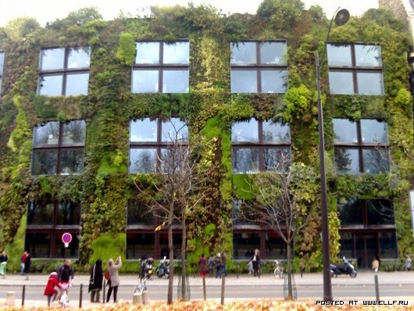
Scuola Superiore в Фелдкирчене
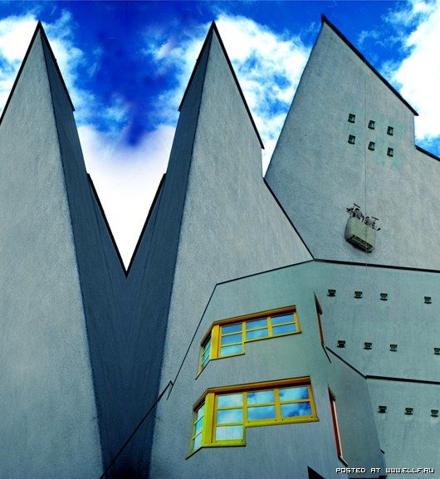
Amazing 009
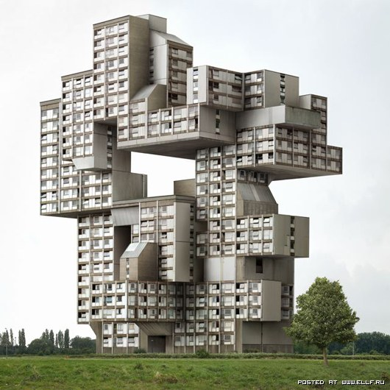
l’ultimo posto di osservazione
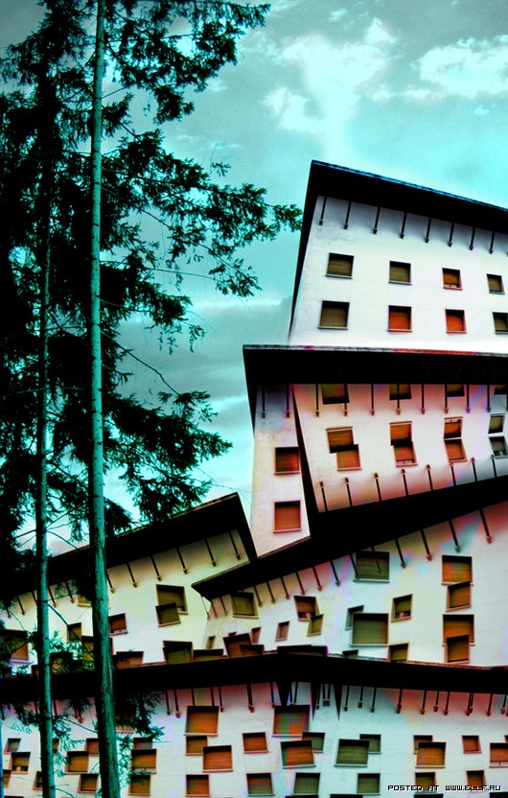
Здание в Токио
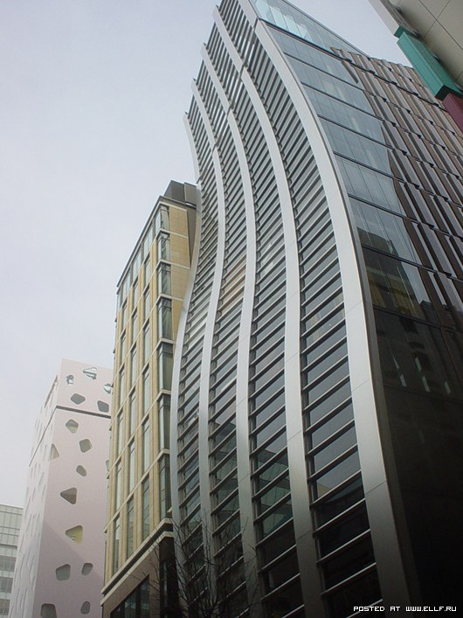
Krzywy Dom в Сопоте
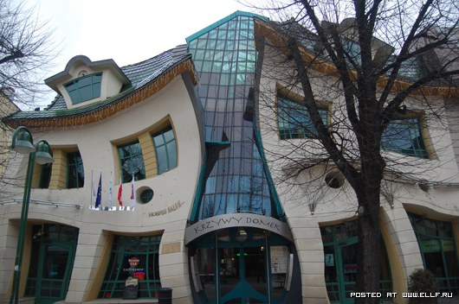
Waldspirale в Дармштадте
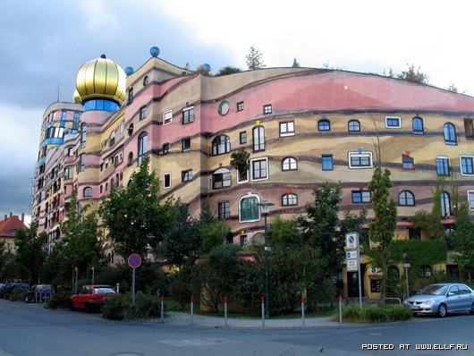
Cubic Houses в Роттердаме
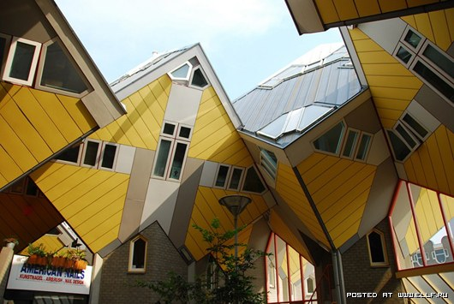

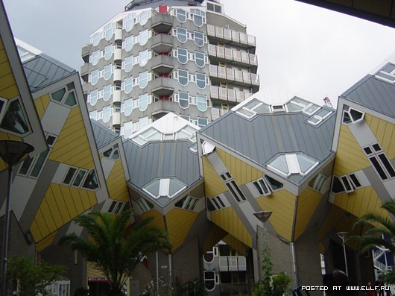
Guesthouse aka Crazy House во Вьетнаме
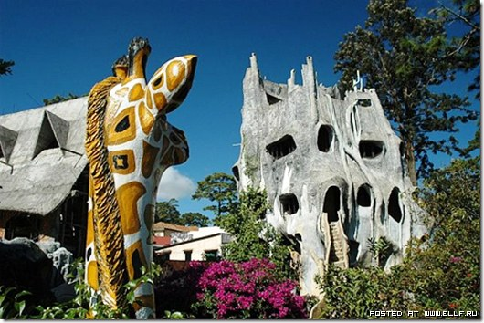
Haines Shoe House в Пенсильвании
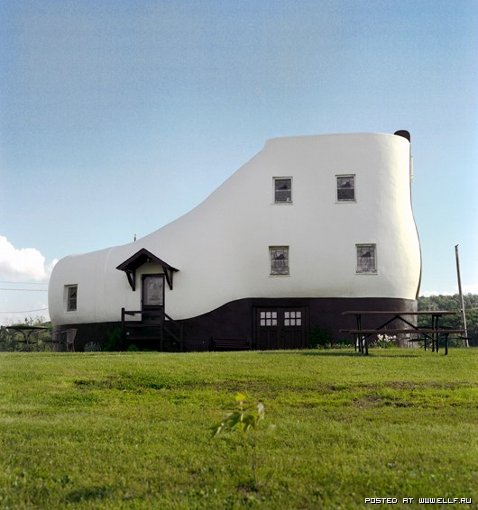
Water Tower в Зарагозе
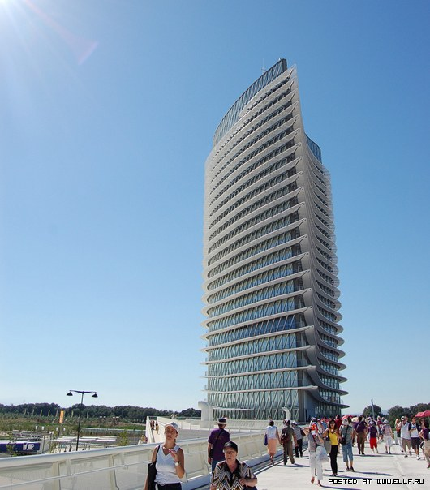
Музей Frederick R. Weisman
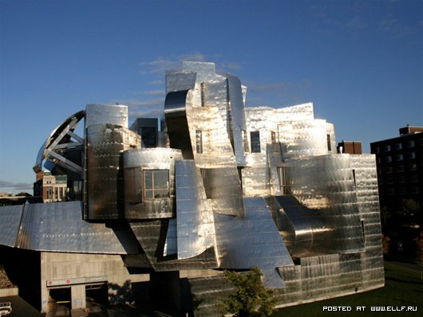
Отель Spirit в Братиславе
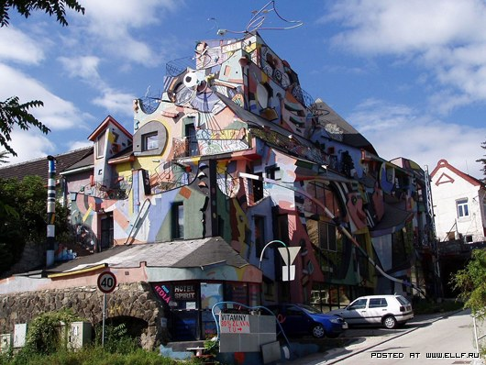
Вращающийся небоскреб для Дубаи и Москвы
